专题强化十八 洛伦兹力与现代科技
学习目标 1.理解质谱仪和回旋加速器的工作原理并能解决相关问题。 2.会分析电场和磁场叠加的几种应用实例的原理。
考点一 质谱仪
1.作用
测量带电粒子质量和分离同位素。
2.原理(如图所示)
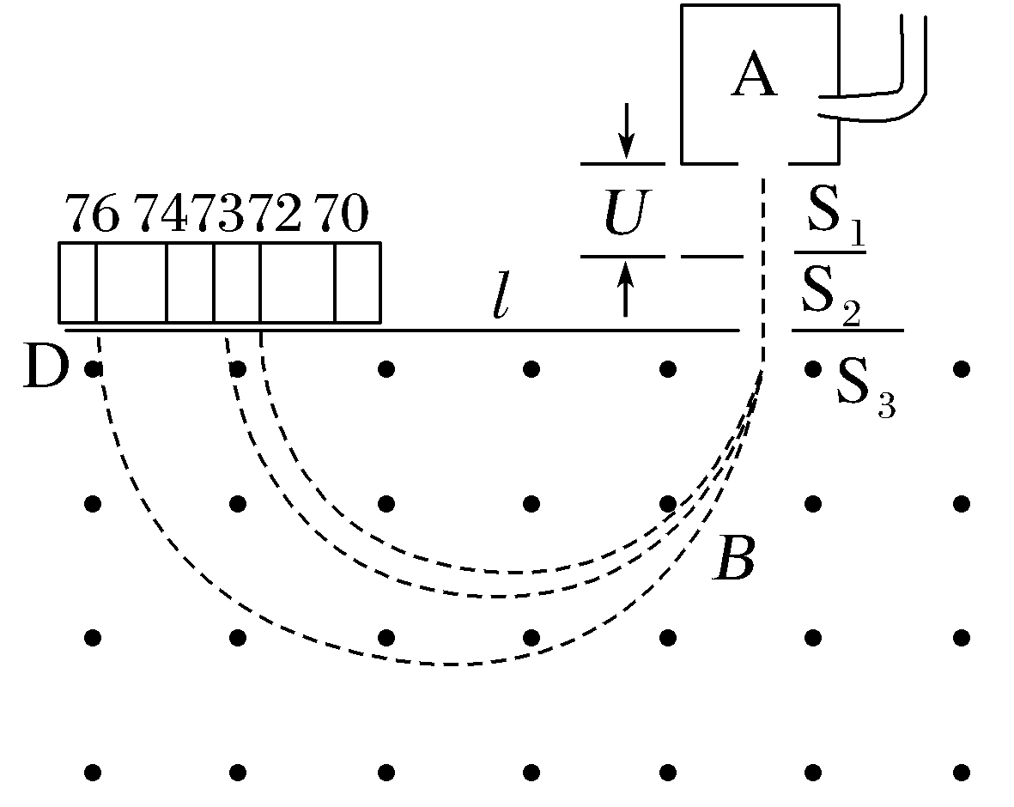
(1)加速电场:qU=$\frac{1}{2}$mv²。
(2)偏转磁场:qvB=m$\frac{v^{2}}{r}$,l=2r,可得
r=$\frac{1}{B}\sqrt{\frac{2mU}{q}}$,m=$\frac{qr^{2}B^{2}}{2U}$,$\frac{q}{m}$=$\frac{2U}{B^{2}r^{2}}$。
例1 (2025·广东湛江模拟)质谱仪是一种测定带电粒子质量和分析同位素的重要工具,它的构造如图所示。粒子源S产生的各种不同正粒子束(速度可视为零),粒子质量为m、带电荷量为q,粒子重力不计,经电压为U的加速电场加速后,从小孔N垂直于磁感线进入匀强磁场,运转半周后到达照相底片上的M点。则下列说法正确的是( )
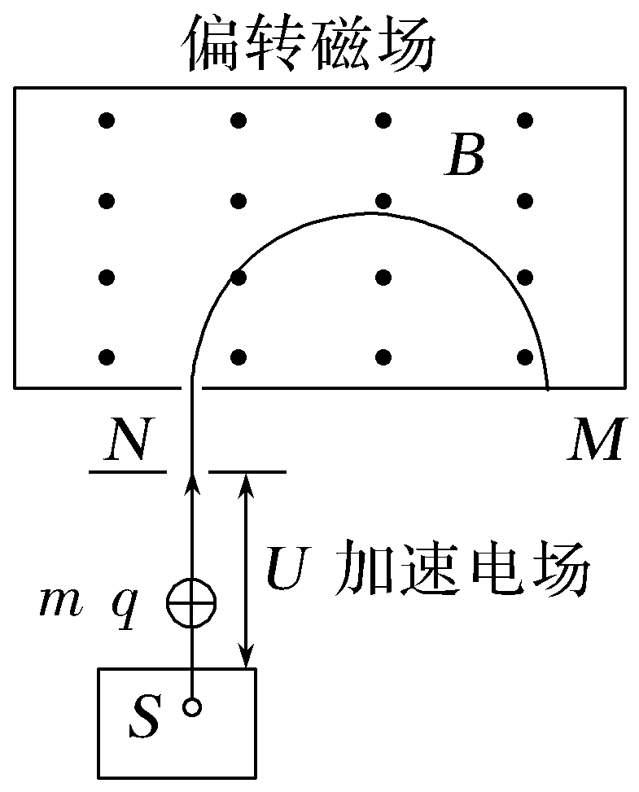
A.粒子从小孔N垂直于磁感线进入匀强磁场的速度大小为$\sqrt{\frac{qU}{m}}$
B.若粒子束q相同而m不同,则MN距离越大对应的粒子质量越小
C.进入匀强磁场中的粒子只要MN距离相同,则粒子的比荷一定相等
D.进入匀强磁场中的粒子只要MN距离相同,则粒子的电荷量一定相等
答案 C
解析 粒子在加速电场中做加速运动,由动能定理得qU=$\frac{1}{2}$mv²,解得v=$\sqrt{\frac{2qU}{m}}$,故A错误;粒子在磁场中做匀速圆周运动,洛伦兹力提供向心力,则有qvB=m$\frac{v^{2}}{r}$,可得r=$\frac{1}{B}\sqrt{\frac{2mU}{q}}$,所以MN=2r=$\frac{2}{B}\sqrt{\frac{2mU}{q}}$,若粒子束q相同而m不同,MN距离越大对应的粒子质量越大,故B错误;由MN=$\frac{2}{B}\sqrt{\frac{2mU}{q}}$可知,只要MN距离相同,对应的粒子的比荷一定相等,粒子质量和电荷量不一定相等,故C正确,D错误。
考点二 回旋加速器
1.构造
如图所示,D₁、D₂是半圆形金属盒,D形盒处于匀强磁场中,D形盒的缝隙处接交流电源。
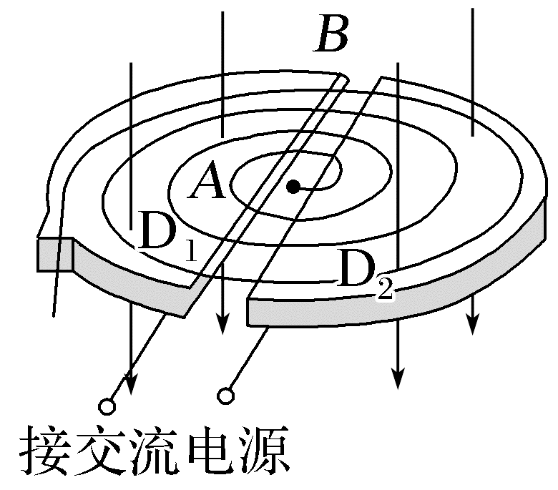
2.原理
交流电周期和粒子做圆周运动的周期相等,使粒子每经过一次D形盒缝隙,粒子就被加速一次。
3.最大动能
由qv_{m}B=m$\frac{{v_{m}}^{2}}{R}$、E_{km}=$\frac{1}{2}$m${v_{m}}^{2}$得E_{km}=$\frac{q^{2}B^{2}R^{2}}{2m}$,粒子获得的最大动能由磁感应强度B和盒半径R决定,与加速电压无关。
4.总时间
(1)在磁场中运动的时间
粒子在磁场中运动一个周期,被电场加速两次,每次增加动能qU,加速次数n=$\frac{E_{km}}{qU}$,粒子在磁场中运动的总时间t_{磁}=$\frac{n}{2}$T=$\frac{E_{km}}{2qU}$·$\frac{2πm}{qB}$=$\frac{πBR^{2}}{2U}$。
(2)在电场中运动的时间
根据nd=$\frac{1}{2}$a${t_{电}}^{2}$、q$\frac{U}{d}$=ma,可得t_{电}=$\frac{BRd}{U}$。
例2 (多选)(2025·宁夏银川模拟)回旋加速器是一种利用磁场和高频电场对带电粒子进行加速的装置,主要应用在核医学与放射性同位素生产、癌症治疗、工业和科研等领域。如图所示为回旋加速器的示意图,D形盒置于匀强磁场中,两盒间高频电源的频率为f。一质子(电荷量为e,质量为m)从中心粒子源释放,多次回旋并加速后从边缘射出,不计空气阻力,则下列说法正确的是( )
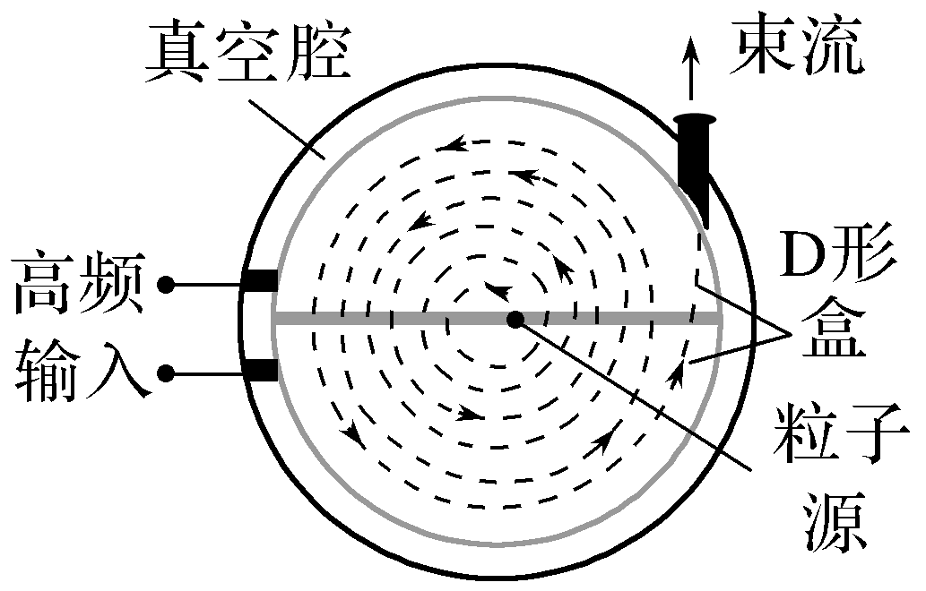
A.交流电压的周期应等于粒子在磁场中运动周期的2倍
B.所加匀强磁场的磁感应强度B=$\frac{2πmf}{e}$
C.若考虑相对论效应,质子质量会增大,则高频交流电的频率应减小,才能保证粒子动能持续增加
D.仅使高频交流电电压加倍时,粒子每次加速增加的动能加倍,最终获得的动能加倍
答案 BC
解析 粒子在磁场中运动一周加速两次,则交流电压的周期应等于粒子在磁场中运动周期,故A错误;二者周期相等,则频率也相等,由周期公式T=$\frac{2πm}{eB}$=$\frac{1}{f}$,可得磁感应强度B=$\frac{2πmf}{e}$,故B正确;若质量m增大,则周期增大,频率减小,要保证粒子动能持续增加,则高频交流电的频率应减小,故C正确;由evB=m$\frac{v^{2}}{r}$得v=$\frac{eBr}{m}$,当r取最大半径R时,粒子有最大速度v_{m}=$\frac{eBR}{m}$,则最终的动能为E_{k}=$\frac{1}{2}$m${v_{m}}^{2}$=$\frac{e^{2}B^{2}R^{2}}{2m}$,可知最终获得的动能与加速电压无关,根据qU=ΔE_{k}可知,仅使高频交流电电压加倍时,粒子每次加速增加的动能加倍,总的加速次数就减少,最终动能不变,故D错误。
考点三 电场与磁场叠加的应用实例
共同特点:当带电粒子(不计重力)在叠加场中做匀速直线运动时,洛伦兹力与静电力大小相等,即qvB=qE或qvB=q$\frac{U}{d}$。
角度 速度选择器
1.平行板中电场强度E和磁感应强度B互相垂直(如图所示)。
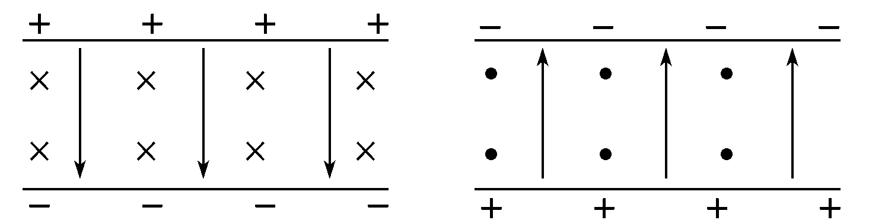
2.带电粒子能够沿直线匀速通过速度选择器的条件是qvB=qE,即v=$\frac{E}{B}$。
3.速度选择器只能选择粒子的速度,不能选择粒子的电性、电荷量、质量。
4.速度选择器具有单向性。
例3 (2026·云南昆明高三摸底考试)如图所示$,_{2}^{4}$He(初速度为零)经加速电场加速后,沿虚线做直线运动进入速度选择器,打到底面照相底片上的O点。若$_{1}^{2}$H(初速度为零)经同一加速电场加速后,进入速度选择器,最后打到底面的照相底片上,则下列说法正确的是( )
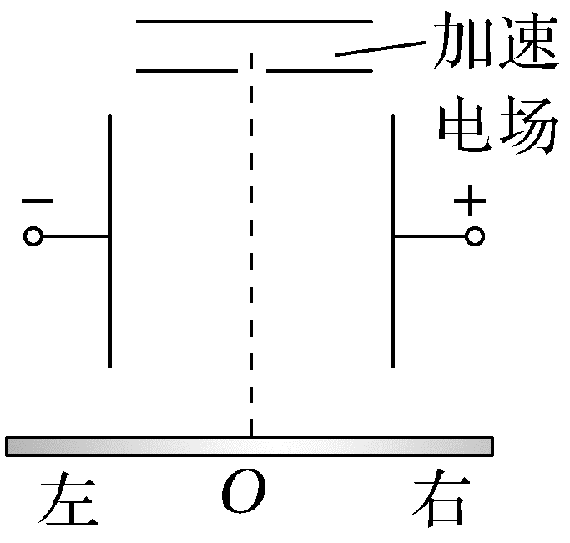
A.速度选择器中磁场方向垂直纸面向外
B$._{1}^{2}$H打到O点左侧
C$._{1}^{2}$H打到O点
D.增大加速电场的电压$,_{2}^{4}$He将打到O点左侧
答案 C
解析 由于$_{2}^{4}$He带正电,故在速度选择器中受到向左的电场力,则受到的洛伦兹力应该向右,磁场方向垂直于纸面向里,故A错误$;_{2}^{4}$He能打到O点,加速时根据动能定理可得2eU=$\frac{1}{2}$×4mv²,解得其进入速度选择器时的速度v=$\sqrt{\frac{eU}{m}}$;同理,对$_{1}^{2}$H有eU=$\frac{1}{2}$×2mv'²,可得v'=$\sqrt{\frac{eU}{m}}$,即$_{1}^{2}$H打到O点,故B错误,C正确;增大加速电场的电压$,_{2}^{4}$He进入速度选择器的速度增大,在速度选择器中受到的洛伦兹力也增大,因为洛伦兹力向右,所以$_{2}^{4}$He向右偏转,将打到O点右侧,故D错误。
角度 磁流体发电机
1.原理:如图所示,等离子体喷入磁场,正、负离子在洛伦兹力的作用下发生偏转而聚集在B、A板上,产生电势差,把离子的动能通过磁场转化为电能。
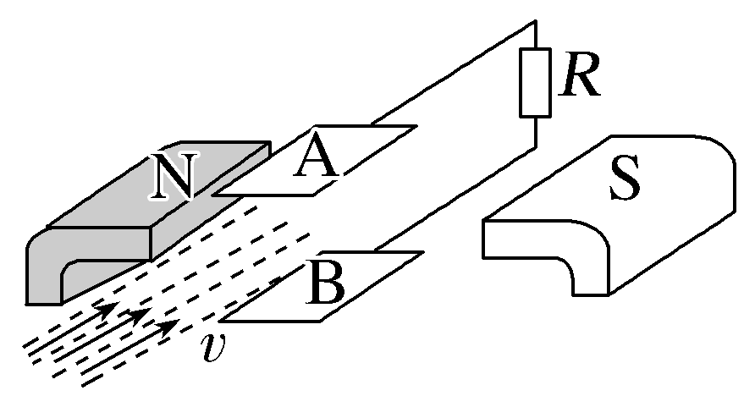
2.电源正、负极判断:根据左手定则可判断出图中的B板是发电机的正极。
3.电源电动势E:设A、B平行金属板的面积为S,两极板间的距离为l,磁场的磁感应强度为B,等离子体的电阻率为ρ,喷入气体的速度为v,板外电阻为R。当正、负离子所受静电力和洛伦兹力平衡时,两极板间达到的最大电势差为U(即电源电动势为U),则q$\frac{U}{l}$=qvB,即U=Blv。
4.电源内阻:r=ρ$\frac{l}{S}$。
5.回路电流:I=$\frac{U}{r+R}$。
例4 (多选)(2024·湖北卷,9)磁流体发电机的原理如图所示,MN和PQ是两平行金属极板,匀强磁场垂直于纸面向里。等离子体(即高温下电离的气体,含有大量正、负带电粒子)从左侧以某一速度平行于极板喷入磁场,极板间便产生电压。下列说法正确的是( )
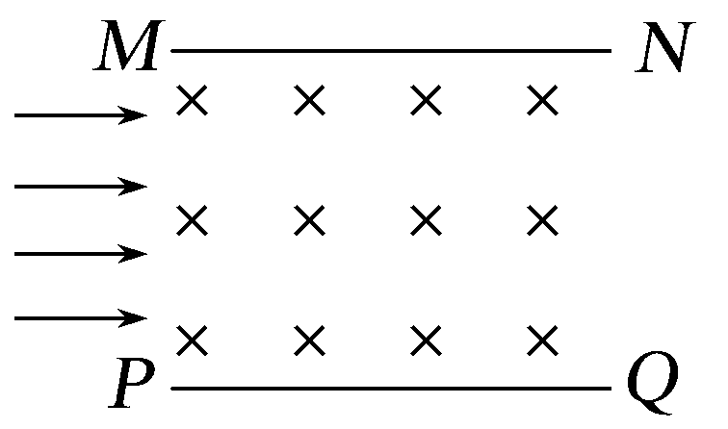
A.极板MN是发电机的正极
B.仅增大两极板间的距离,极板间的电压减小
C.仅增大等离子体的喷入速率,极板间的电压增大
D.仅增大喷入等离子体的正、负带电粒子数密度,极板间的电压增大
答案 AC
解析 由左手定则可知,带正电粒子在磁场中受到向上的洛伦兹力,带负电粒子在磁场中受到向下的洛伦兹力,则等离子体从左侧喷入磁场时,带正电粒子向上偏转,带负电粒子向下偏转,所以极板MN带正电,为发电机的正极,A正确;极板间的电压稳定后,对在极板间运动的某个带电粒子,有qE=qvB,又U=Ed,可得U=vBd,所以仅增大两极板间的距离d,极板间的电压增大,仅增大等离子体的喷入速率v,极板间的电压增大;仅增大喷入等离子体的正、负带电粒子数密度,极板间的电压不变,C正确,B、D错误。
角度 电磁流量计
1.流量(Q)的定义:单位时间流过导管某一截面的导电液体的体积。
2.导电液体的流速(v)的计算
如图所示,一圆柱形导管直径为d,用非磁性材料制成,导电的液体向右流动。导电液体中的自由电荷(正、负离子)在洛伦兹力作用下发生偏转,使a、b间出现电势差,当q$\frac{U}{d}$=qvB时,a、b间的电势差(U)达到最大,可得v=$\frac{U}{Bd}$。
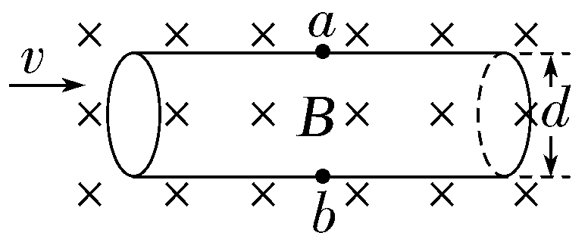
3.流量的表达式:Q=Sv=$\frac{πd^{2}}{4}$·$\frac{U}{Bd}$=$\frac{πdU}{4B}$。
4.电势高低的判断:根据左手定则可得φ_{a}>φ_{b}。
例5 (多选)(2026·天津南开高三期末)为了测量化工厂的污水排放量,技术人员在排污管末端安装了流量计(流量Q为单位时间内流过某截面流体的体积)。如图所示,长方体绝缘管道的长、宽、高分别为a、b、c,左、右两端开口,所在空间有垂直于前后表面、磁感应强度大小为B的匀强磁场,管道上、下两面的内侧固定有金属板M、N,污水充满管道从左向右匀速流动。测得M、N间电压为U,污水流过管道时所受阻力大小f=kLv²,k为比例系数,L为污水沿流速方向的长度,v为污水的流速,污水中含有正、负离子。则( )
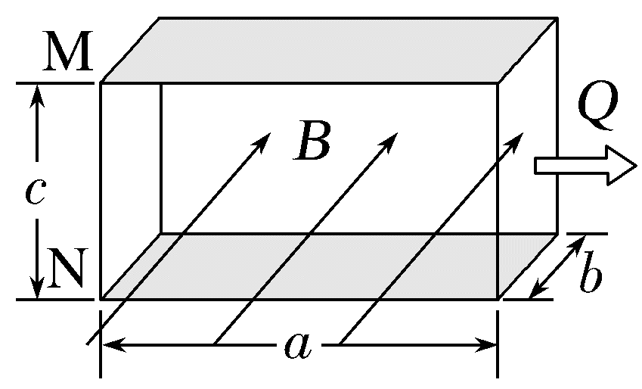
A.污水的流量Q=$\frac{Ub}{B}$
B.金属板M的电势不一定高于金属板N的电势
C.电压U与污水中离子浓度成正比
D.左、右两侧管口的压强差Δp=$\frac{kaU^{2}}{bB^{2}c^{3}}$
答案 AD
解析 由题意可知q$\frac{U}{c}$=qvB,可得v=$\frac{U}{Bc}$,污水的流量Q=Sv=bcv=$\frac{Ub}{B}$,故A正确;磁场B的方向垂直于纸面向里,由左手定则可知正离子受向上的洛伦兹力,正离子偏向上极板,M板电势高,故B错误; 因离子受到的静电力与洛伦兹力的大小相等,可知q$\frac{U}{c}$=qvB,解得U=vBc,可见电压与粒子浓度无关,故C错误;根据平衡条件有Δpbc=f=kLv²=kav²,而v=$\frac{U}{Bc}$,解得Δp=$\frac{kaU^{2}}{bB^{2}c^{3}}$,故D正确。
角度 霍尔元件
1.霍尔效应与霍尔元件
高为h、宽为d的导体(自由电荷是电子或正电荷)置于匀强磁场B中,当电流通过导体时,在导体的上表面A和下表面A'之间产生电势差,这种现象称为霍尔效应,此电压称为霍尔电压。
2.电势高低的判断:如图,导体中的电流I向右时,根据左手定则可得,若自由电荷是电子,则下表面A'的电势高。若自由电荷是正电荷,则下表面A'的电势低。
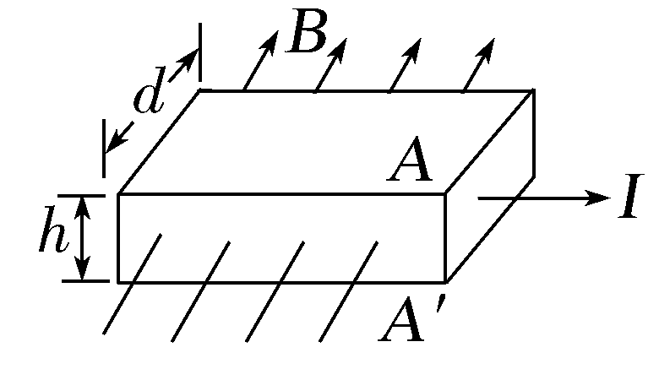
3.霍尔电压的计算:当自由电荷所受电场力和洛伦兹力平衡时,A、A'间的电势差(U)保持稳定,由qvB=q$\frac{U}{h}$,I=nqSv,S=hd,联立得U=$\frac{BI}{nqd}$=k$\frac{BI}{d}$,k=$\frac{1}{nq}$称为霍尔系数。
例6 (2025·江苏常州模拟)日常带皮套的智能手机是利用磁性物质和霍尔元件等起到开关控制作用。打开皮套,磁体远离霍尔元件手机屏幕亮;合上皮套,磁体靠近霍尔元件屏幕熄灭。如图所示,一块宽度为d、长为l、厚度为h的霍尔元件,元件内的导电粒子是电荷量为e的自由电子。水平向右、大小为I的电流通过元件时,手机套合上,元件处于垂直于上表面、方向向下且磁感应强度大小为B的匀强磁场中,元件的前、后表面产生稳定电势差U,称为霍尔电压,且U=$\frac{1}{ne}$·$\frac{BI}{h}$,以此来控制屏幕熄灭。下列说法正确的是( )
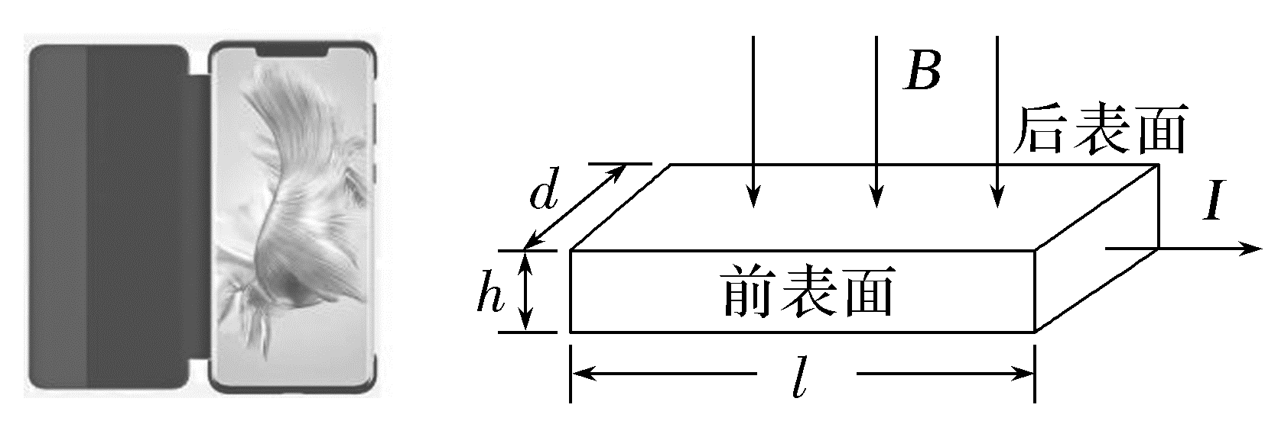
A.前表面的电势比后表面的电势低
B.自由电子所受洛伦兹力的大小为$\frac{eU}{h}$
C.增大霍尔元件中的电流,霍尔电压增大
D.元件内单位体积的自由电子数为$\frac{2BI}{Ueh}$
答案 C
解析 元件内的导电粒子是电荷量为e的自由电子,通入水平向右大小为I的电流时,电子向左运动,由左手定则可知电子受洛伦兹力的作用向后表面偏转,前表面的电势比后表面的电势高,故A错误;元件的前、后表面产生稳定电势差时,自由电子受到的洛伦兹力大小与电场力平衡,即F_{洛}=evB=$\frac{eU}{d}$,故B错误;由题意可知霍尔电压U=$\frac{1}{ne}$·$\frac{BI}{h}$,即霍尔电压与电流强度成正比,电流增大,霍尔电压增大,故C正确;由电流的微观表达式有I=neSv=nehdv,又元件的前、后表面产生稳定电势差时,有evB=$\frac{eU}{d}$,即U=Bdv,联立解得元件内单位体积的自由电子数为n=$\frac{BI}{Ueh}$,故D错误。
A级 基础对点练
对点练1 质谱仪
1.(2025·河南信阳模拟)某质谱仪原理如图所示,A为粒子加速器,加速电压为U₁;B为速度选择器,磁场与电场正交,磁感应强度为B₁,两板间距离为d;C为偏转分离器,磁感应强度为B₂。今有一质量为m、电荷量为q的氘核$(_{1}^{2}$H),由静止加速后,恰能通过速度选择器,进入分离器后做匀速圆周运动,则( )
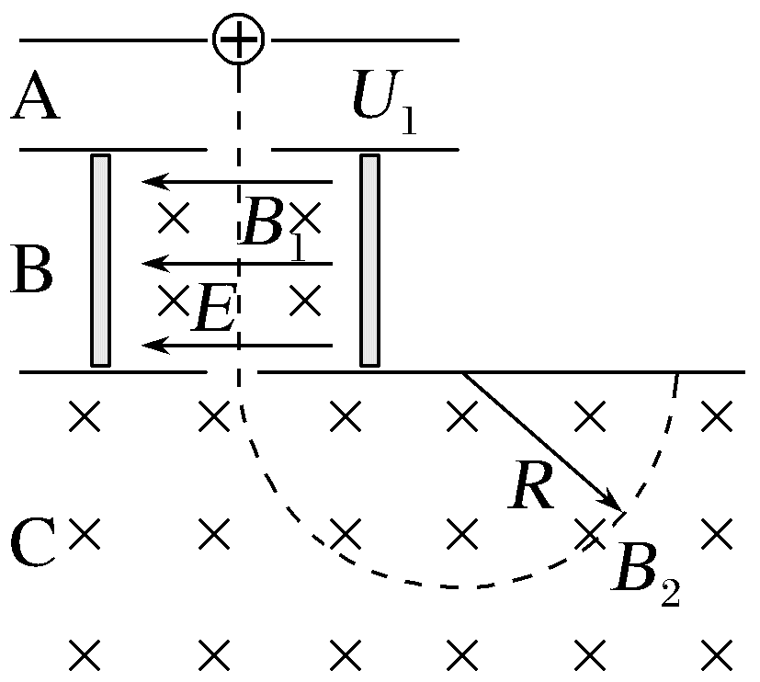
A.加速后氘核的速度为$\sqrt{\frac{2U_{1}m}{q}}$
B.速度选择器两板间电压为B₁d$\sqrt{\frac{2qU_{1}}{m}}$
C.氘核在分离器中做匀速圆周运动的半径为$\frac{1}{B_{2}}\sqrt{\frac{2qU_{1}}{m}}$
D.仅将氘核换成氦核$(_{2}^{4}$He),则不能匀速直线通过速度选择器
答案 B
解析 氘核加速过程根据动能定理有qU₁=$\frac{1}{2}$mv²,解得v=$\sqrt{\frac{2qU_{1}}{m}}$,故A错误;被加速后的氘核恰好通过速度选择器,有qvB₁=qE,又E=$\frac{U_{2}}{d}$,联立得U₂=B₁d$\sqrt{\frac{2qU_{1}}{m}}$,故B正确;氘核在分离器中做匀速圆周运动,由洛伦兹力提供向心力有qvB₂=m$\frac{v^{2}}{r}$,解得r=$\frac{1}{B_{2}}\sqrt{\frac{2mU_{1}}{q}}$,故C错误;仅将氘核换成氦核$(_{2}^{4}$He),比荷不变,由v=$\sqrt{\frac{2qU_{1}}{m}}$可知,被电场加速后的速度不变,进入速度选择器后,所受电场力和洛伦兹力仍然平衡,则仍能匀速直线通过速度选择器,故D错误。
2.如图所示,在容器A中有同一种元素的两种同位素正粒子,它们的初速度几乎为0,粒子可从容器A下方的小孔S₁飘入加速电场,然后经过S₃沿着与磁场垂直的方向进入匀强磁场中,最后第一种同位素粒子打到照相底片D上的M点,第二种同位素粒子打到照相底片D上的N点。不计同位素粒子的重力及粒子间的相互作用。量出M点、N点到S₃的距离分别为x₁、x₂,则第一种与第二种同位素粒子在磁场中运动的时间之比为( )
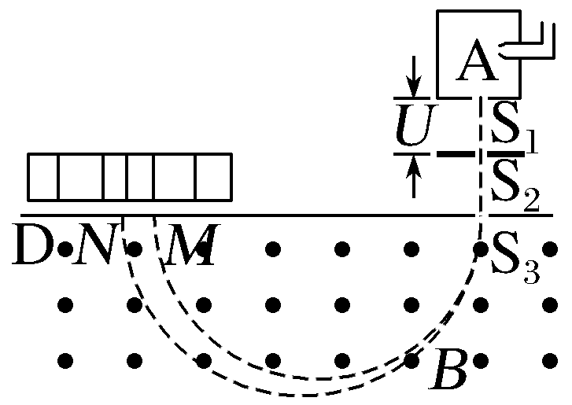
A.$\sqrt{\frac{x_{1}}{x_{2}}}$ B.$\frac{x_{1}}{x_{2}}$
C.$\frac{{x_{1}}^{2}}{{x_{2}}^{2}}$ D.$\frac{2x_{1}}{x_{2}}$
答案 C
解析 设加速电场的电压为U,匀强磁场的磁感应强度为B,粒子电荷量为q、质量为m,在电场中加速过程由动能定理得qU=$\frac{1}{2}$mv²,在磁场中偏转过程由洛伦兹力提供向心力得qvB=m$\frac{v^{2}}{r}$,带电粒子在磁场中运动的周期T=$\frac{2πr}{v}$,带电粒子在磁场中运动时间均为半个周期,即t=$\frac{T}{2}$,根据几何关系有x=2r,联立以上各式可解得t=$\frac{πB}{8U}$x²,所以$\frac{t_{1}}{t_{2}}$=$\frac{{x_{1}}^{2}}{{x_{2}}^{2}}$,故C正确,A、B、D错误。
对点练2 回旋加速器
3.(多选)如图所示为回旋加速器的原理图,D形金属盒处在与盒面垂直的匀强磁场中,回旋加速器所加高频交流电的频率恒定,用这样的回旋加速器给A、B两个粒子分别进行加速,A粒子的电荷量为q₁、质量为m₁,加速后获得的最大动能为E_{k1},最大速度为v₁;B粒子的电荷量为q₂、质量为m₂,加速后获得的最大动能为E_{k2}、最大速度为v₂,则下列关系一定正确的是( )
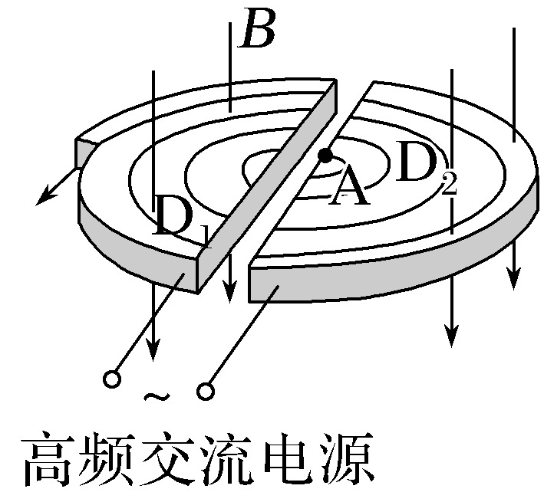
A.q₁=q₂、m₁=m₂ B.$\frac{q_{1}}{q_{2}}$=$\frac{m_{1}}{m_{2}}$
C.v₁=v₂ D.$\frac{E_{k1}}{E_{k2}}$=$\frac{q_{1}}{q_{2}}$
答案 BCD
解析 由于两个粒子在同一加速器中都能被加速,则两个粒子在磁场中做圆周运动的周期相等,由T=$\frac{2πm}{qB}$,可知比荷$\frac{q}{m}$=$\frac{2π}{TB}$,则两粒子比荷相同,即$\frac{q_{1}}{m_{1}}$=$\frac{q_{2}}{m_{2}}$,整理得$\frac{q_{1}}{q_{2}}$=$\frac{m_{1}}{m_{2}}$,但仅从以上关系式不能判断两粒子的电荷量、质量大小关系,故A错误,B正确;设D形盒最大半径为R_{m},则对粒子有qvB=m$\frac{{v_{m}}^{2}}{R_{m}}$,解得v_{m}=$\frac{qBR_{m}}{m}$,由于两粒子比荷相同,故最大速度相同,故C正确;粒子获得的最大动能E_{k}=$\frac{1}{2}$m${v_{m}}^{2}$=$\frac{q^{2}B^{2}{R_{m}}^{2}}{2m}$,由于两粒子比荷相同,则有$\frac{E_{k1}}{E_{k2}}$=$\frac{q_{1}}{q_{2}}$,故D正确。
4.(2025·广东卷,6)某同步加速器简化模型如图所示,其中仅直通道PQ内有加速电场,三段圆弧内均有可调的匀强偏转磁场B。带电荷量为-q、质量为m的离子以初速度v₀从P处进入加速电场后,沿顺时针方向在加速器内循环加速。已知加速电压为U,磁场区域中离子的偏转半径均为R。忽略离子重力和相对论效应,下列说法正确的是( )
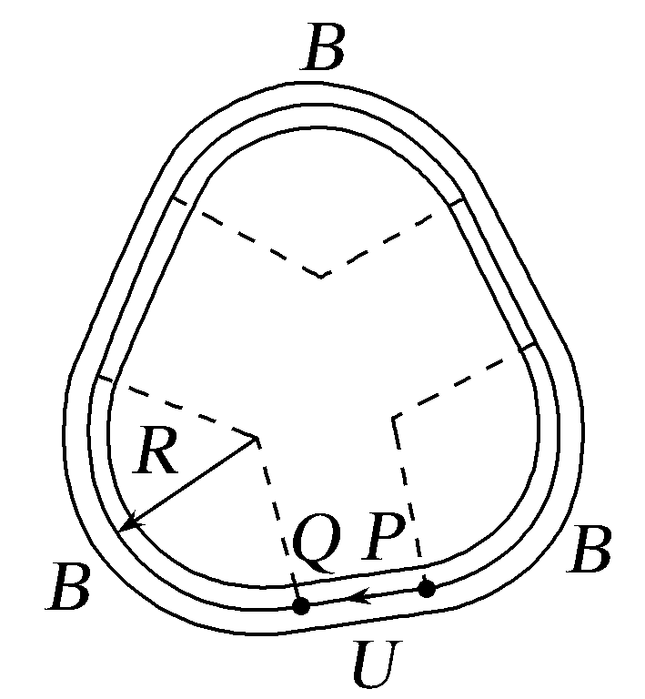
A.偏转磁场的方向垂直纸面向里
B.第1次加速后,离子的动能增加了2qU
C.第k次加速后,离子的速度大小变为$\frac{\sqrt{m^{2}{v_{0}}^{2}+kqUm}}{m}$
D.第k次加速后,偏转磁场的磁感应强度大小应为$\frac{\sqrt{m^{2}{v_{0}}^{2}-2kqUm}}{qR}$
答案 A
解析 带负电的离子沿顺时针方向在加速器内循环加速,在磁场区域中做部分圆周运动,由左手定则可知偏转磁场的方向垂直纸面向里,A正确;第1次加速过程,由动能定理有qU=ΔE_{k},则第1次加速后,离子的动能增加了qU,B错误;设第k次加速后离子的速度大小为v,对k次加速过程,由动能定理有kqU=$\frac{1}{2}$mv²-$\frac{1}{2}$m${v_{0}}^{2}$,解得v=$\frac{\sqrt{m^{2}{v_{0}}^{2}+2kqUm}}{m}$,C错误;第k次加速后,离子在磁场中做圆周运动,由洛伦兹力提供向心力有qvB=m$\frac{v^{2}}{R}$,解得第k次加速后偏转磁场的磁感应强度大小为B=$\frac{\sqrt{m^{2}{v_{0}}^{2}+2kqUm}}{qR}$,D错误。
对点练3 电场与磁场叠加的应用实例
5.人体血管状况及血液流速能反映出身体健康状态,为了研究这一课题,我们做如下的简化和假设:如图所示,某段血管内径为d,血流速度方向水平向右,血液中含有大量的正负离子,血管处于磁感应强度大小为B、方向垂直于纸面向外的匀强磁场中,M、N是血管上侧和下侧对称的两个位置。血液流量Q保持不变,下列说法正确的是( )
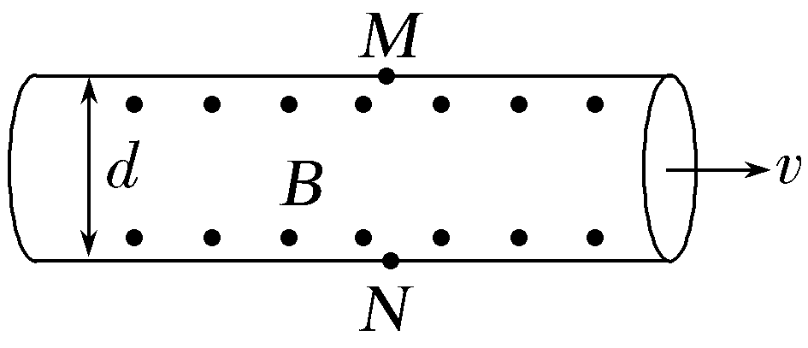
A.M点电势高于N点电势
B.血液流速大小v=$\frac{Q}{πd^{2}}$
C.M、N两点间的电势差U=$\frac{4BQ}{πd}$
D.当血液中离子浓度升高时,M、N两点间的电势差变大
答案 C
解析 根据左手定则,可知负离子向上偏,则M点电势低于N点电势,故A错误;血液流量Q=Sv=π${\left(\frac{d}{2}\right)}^{2}$v ,解得v=$\frac{4Q}{πd^{2}}$,故B错误;稳定时,粒子所受洛伦兹力等于所受的静电力,则有qvB=qE=q$\frac{U}{d}$,解得U=$\frac{4BQ}{πd}$,故C正确;根据U=$\frac{4BQ}{πd}$,可知M、N两点间的电势差U与血液中离子的浓度无关,故D错误。
6.某科研小组设计实验测量超导环中的电流,根据是电荷量为q的点电荷以速率v运动会产生磁场,该运动电荷在速度方向上各点产生的磁感应强度恰为0,垂直该电荷所在处速度方向上、距该电荷r处产生的磁感应强度大小为$\frac{kqv}{c^{2}r^{2}}$,其中k是静电力常量,c是真空中的光速。将霍尔元件放在超导环的圆心处,通过测量出的霍尔电压来计算超导环的电流。已知某次实验超导环的半径为R,流过霍尔元件的电流为I_{H},霍尔电压为U_{H},且U_{H}=HBI_{H},其中H是常数,则超导环中的电流为( )
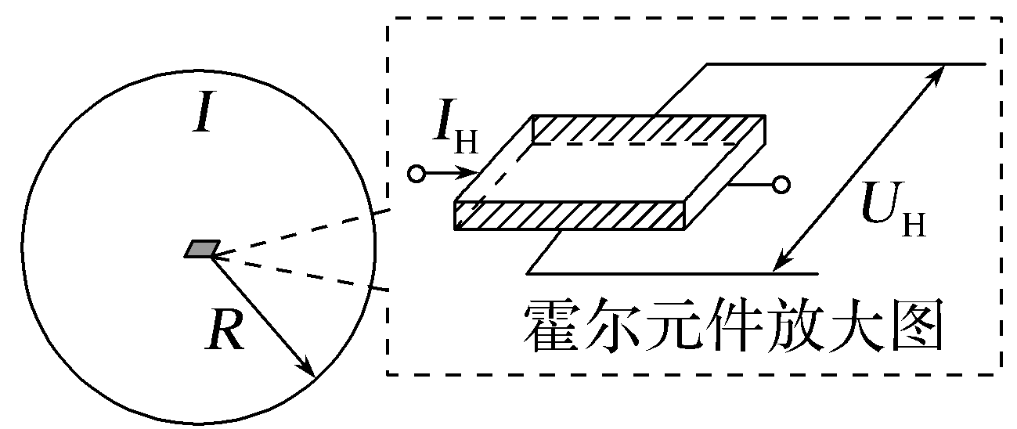
A.$\frac{R^{2}c^{2}U_{H}}{2πkHI_{H}}$ B.$\frac{R^{2}c^{2}U_{H}}{πkHI_{H}}$
C.$\frac{Rc^{2}U_{H}}{πkHI_{H}}$ D.$\frac{Rc^{2}U_{H}}{2πkHI_{H}}$
答案 D
解析 电荷量为q的点电荷以速率v在超导环中运动,其运动一周的时间T=$\frac{2πR}{v}$,则该点电荷产生的电流为I=$\frac{q}{T}$=$\frac{qv}{2πR}$,该点电荷运动时在霍尔元件处产生的磁感应强度大小为B=$\frac{kqv}{c^{2}R^{2}}$,由题意可知,该霍尔元件的霍尔电压为U_{H}=HBI_{H},代入数据有U_{H}=H·$\frac{kqv}{c^{2}R^{2}}$·I_{H},整理有I=$\frac{Rc^{2}U_{H}}{2πkHI_{H}}$,故D正确。
B级 综合提升练
7.(2025·山东潍坊模拟)某离子注入工艺原理如图所示。离子源产生的离子经小孔进入加速电场,初速度可忽略不计。加速后的离子竖直向上进入速度选择器,该区域存在水平向左的匀强电场和垂直于纸面向外的匀强磁场;通过速度选择器的离子射出后从小孔O₁进入电场分析器,电场分析器内为$\frac{1}{4}$圆弧辐射状电场,离子沿半径为R₁(未知)的圆弧做匀速圆周运动;随后离子从小孔O₂射出并沿水平方向进入磁场分析器,该区域存在垂直于纸面向外的圆形匀强磁场(未画出),离子偏转后沿O₃O的方向竖直向下射入水平向左的匀强偏转电场,最终打在水平放置的晶圆(硅片)上。已知加速电场两水平极板间的电压为U,速度选择器电场、电场分析器内离子所经位置的电场强度大小均为E;速度选择器、磁场分析器中的磁感应强度大小均为B;偏转电场的上下边界MN和PQ间距为L,水平方向足够宽。晶圆半径为R,圆心为O,其上表面到PQ边界的距离为d。不计重力及离子间的相互作用,忽略边缘效应,求:
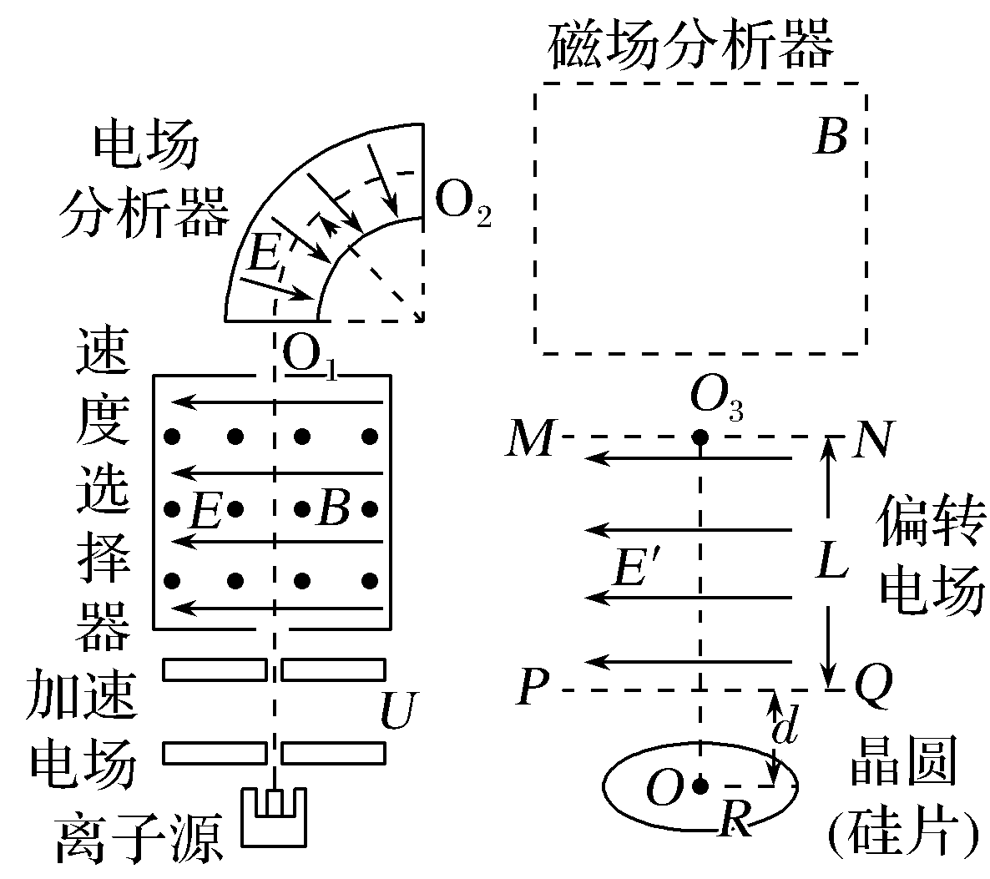
(1)通过速度选择器离子的比荷$\frac{q}{m}$;
(2)离子在电场分析器中运动轨迹的半径R₁及运动时间t;
(3)磁场分析器中“圆形匀强磁场”区域的最小面积S;
(4)若离子需恰好打在晶圆上表面的边缘处,求偏转电场的电场强度大小E'。
答案 (1)$\frac{E^{2}}{2UB^{2}}$ (2)$\frac{2U}{E}$ $\frac{πBU}{E^{2}}$ (3)$\frac{2πU^{2}}{E^{2}}$ (4)$\frac{4RU}{(2d+L)L}$
解析 (1)在速度选择器中,由qE=qvB得
v=$\frac{E}{B}$
在加速电场中,由动能定理有qU=$\frac{1}{2}$mv²
解得离子的比荷为$\frac{q}{m}$=$\frac{E^{2}}{2UB^{2}}$。
(2)在电场分析器中,由qE=m$\frac{v^{2}}{r_{1}}$,解得r₁=$\frac{2U}{E}$
在电场分析器中,由T=$\frac{2πr_{1}}{v}$得
离子在电场分析器中运动的时间t₁=$\frac{1}{4}$T=$\frac{πBU}{E^{2}}$。
(3)在磁场分析器中,由qvB=m$\frac{v^{2}}{r}$得
r=$\frac{mv}{qB}$=r₁=$\frac{2U}{E}$
由几何关系可知,当匀强磁场面积最小时,其半径R'=$\frac{\sqrt{2}}{2}$r=$\frac{\sqrt{2}U}{E}$
由S=πR'²可得S=$\frac{2πU^{2}}{E^{2}}$。
(4)在偏转电场中,竖直方向有L=vt'
水平方向有y=$\frac{1}{2}$·$\frac{qE'}{m}$·t'²
由几何关系有$\frac{R}{y}$=$\frac{d+\frac{L}{2}}{\frac{L}{2}}$
联立解得E'=$\frac{4RU}{(2d+L)L}$。
8.(2025·云南卷,14)磁屏蔽技术可以降低外界磁场对屏蔽区域的干扰。如图所示,x≥0区域存在垂直Oxy平面向里的匀强磁场,其磁感应强度大小为B₁(未知)。第一象限内存在边长为2L的正方形磁屏蔽区ONPQ,经磁屏蔽后,该区域内的匀强磁场方向仍垂直Oxy平面向里,其磁感应强度大小为B₂(未知),但满足0<B₂<B₁。某质量为m、电荷量为q(q>0)的带电粒子通过速度选择器后,在Oxy平面内垂直y轴射入x≥0区域,经磁场偏转后刚好从ON中点垂直ON射入磁屏蔽区域。速度选择器两极板间电压U、间距d、内部磁感应强度大小B₀均已知,不考虑该粒子的重力。
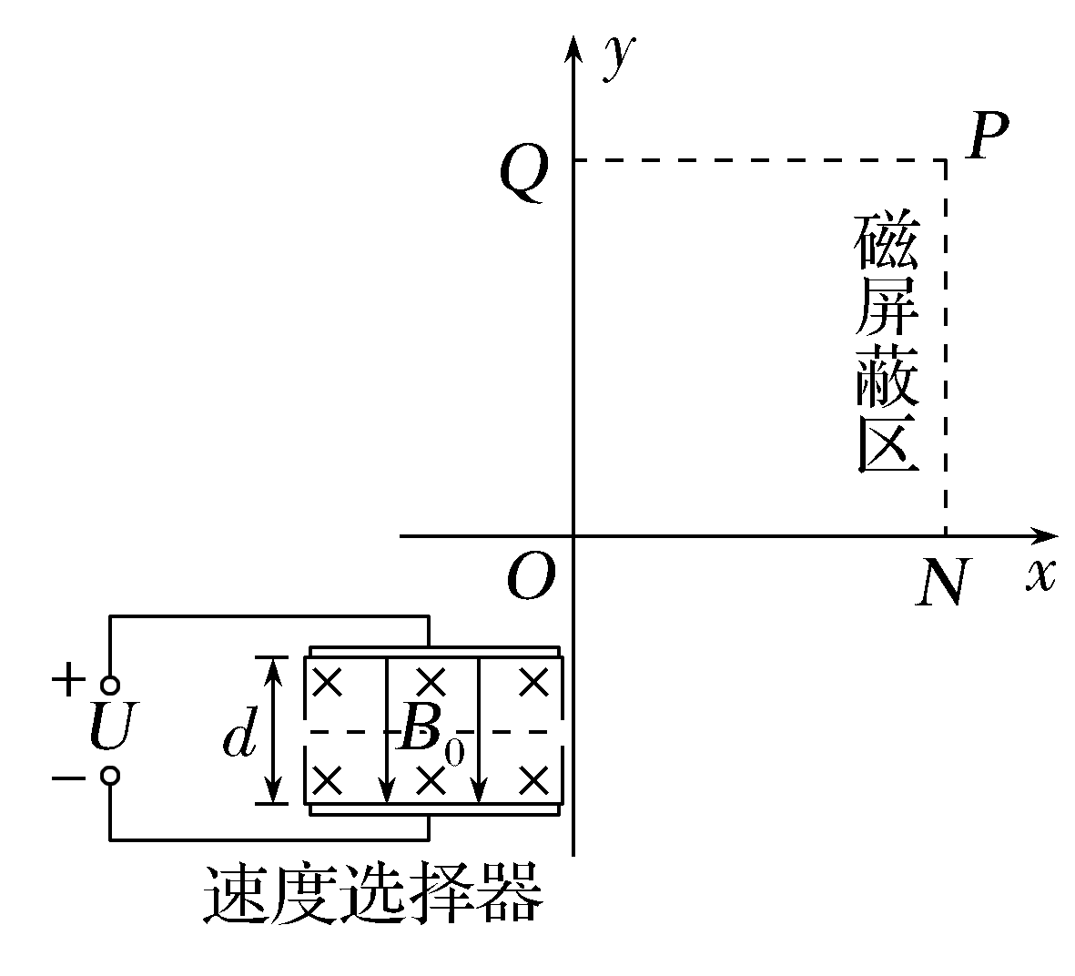
(1)求该粒子通过速度选择器的速率;
(2)求B₁以及y轴上可能检测到该粒子的范围;
(3)定义磁屏蔽效率η =$\frac{B_{1}-B_{2}}{B_{1}}$×100%,若在Q处检测到该粒子,则η是多少?
答案 (1)$\frac{U}{B_{0}d}$ (2)$\frac{mU}{qLB_{0}d}$ L<y<3L (3)60%
解析 (1)由力的平衡条件有qvB₀=qE
又E=$\frac{U}{d}$
联立解得该粒子通过速度选择器的速率v=$\frac{U}{B_{0}d}$。
(2)画出粒子在第四象限运动轨迹图如图甲所示,由几何关系可知r₁=L
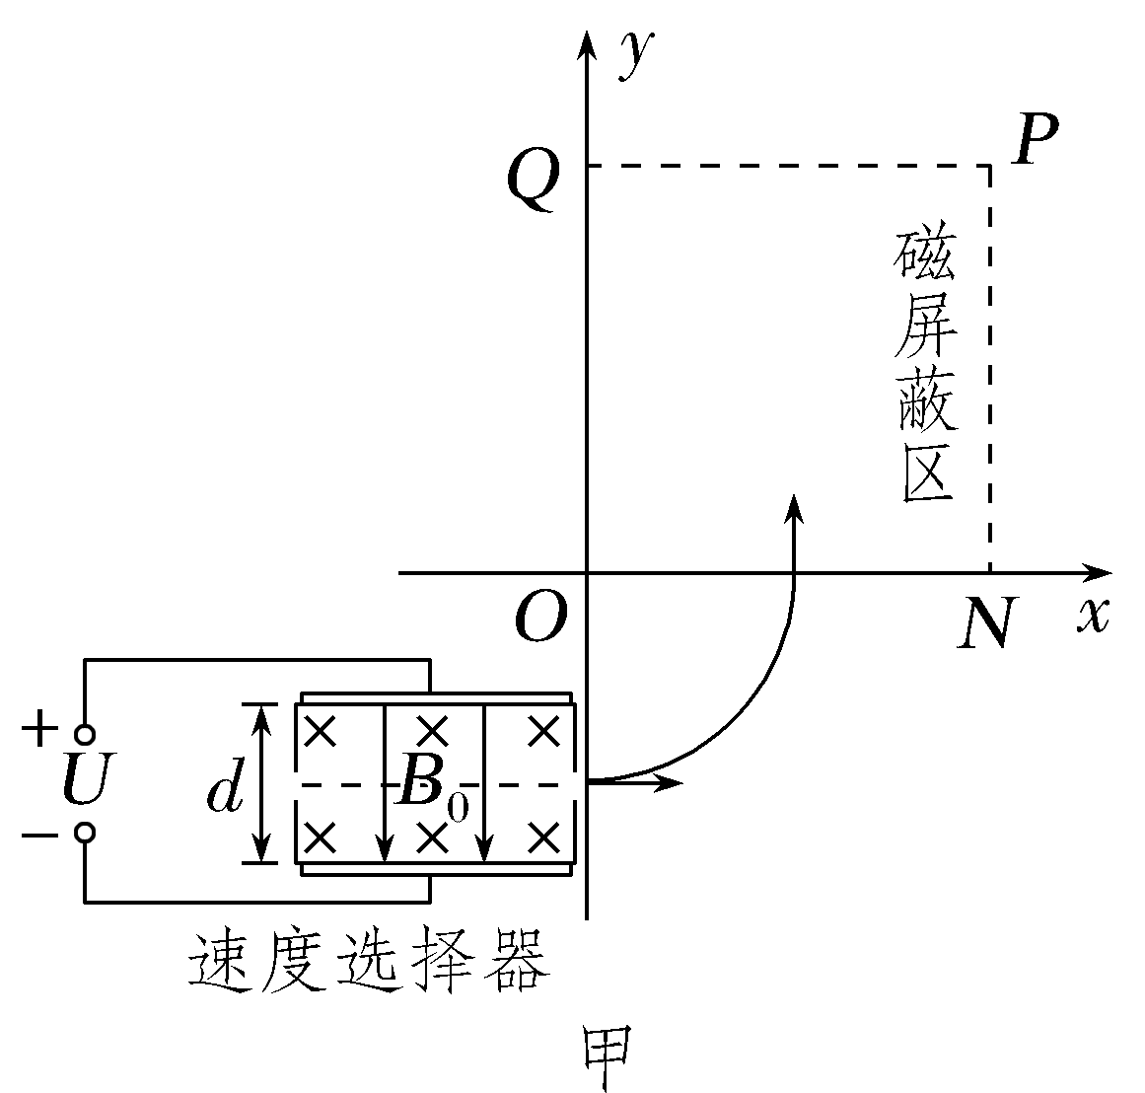
由洛伦兹力提供向心力有qvB₁=m$\frac{v^{2}}{r_{1}}$
解得B₁=$\frac{mU}{qLB_{0}d}$
若磁屏蔽区的磁感应强度大小恰好等于B₁,则粒子在磁屏蔽区运动的轨迹半径为r₂=L,由几何关系可知y轴上y=L处可检测到该粒子
若磁屏蔽区的磁感应强度大小为零,则粒子平行于y轴通过磁屏蔽区后做半径为r₁=L的圆周运动,由几何关系可知y轴上y=3L处可检测到该粒子,由于0<B₂<B₁,所以y轴上可能检测到该粒子的范围为L<y<3L。
(3)若在Q处检测到该粒子,画出粒子在磁屏蔽区运动轨迹如图乙所示,设粒子在磁屏蔽区的轨迹圆半径为r',则由几何关系可得
r'²=(2L)²+(r'-L)²
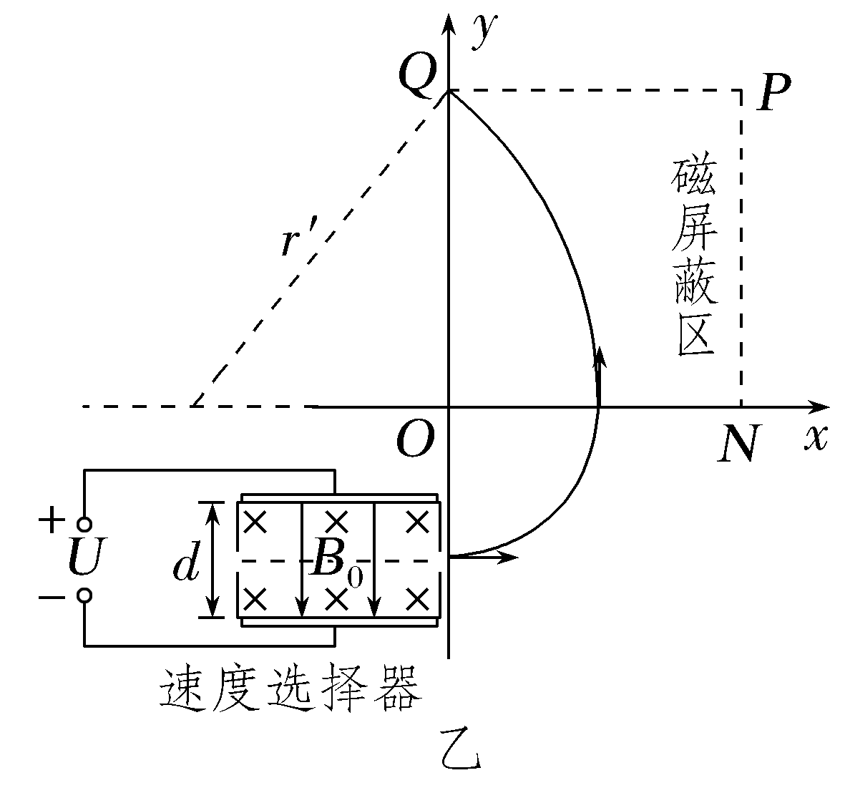
解得r'=$\frac{5L}{2}$
又qvB₂=m$\frac{v^{2}}{r'}$,联立解得B₂=$\frac{2}{5}$B₁
磁屏蔽效率η=$\frac{B_{1}-B_{2}}{B_{1}}$×100%=60%。

